Министерство образования Российской Федерации

Новгородский государственный университет имени Ярослава Мудрого

Кафедра '' Радиофизика и Электроника ''

ПРОХОЖДЕНИЕ АМПЛИТУДНО-МОДУЛИРОВАННЫХ КОЛЕБАНИЙ ЧЕРЕЗ ОДИНОЧНЫЙ КОНТУР И СИСТЕМУ СВЯЗАННЫХ колебательных контуров

Лабораторная работа по дисциплине

''РТЦиС''

Отчет

### Проверил

преподаватель

______ Н.Н.Борисов

“___”________2004г.

Цель работы: аналитическое и экспериментальное исследование прохождения амплитудно-модулированного (АМ) колебания через одиночный колебательный контур и систему связанных колебательных контуров.

Собрали схему рабочей установки для исследование прохождения амплитудно-модулированного (АМ) колебания через одиночный колебательный контур

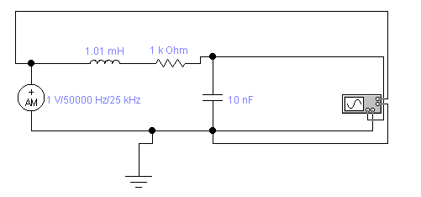

Рисунок 1. Рабочая схема.

Установили резонансную частоту контура равной несущей частоте АМ колебания с помощью конденсатора С1.

При частоте модулирующего сигнала равной 1 кГц выставили коэффициент модуляции mвх=0.5 на входе контура. Измерили mвых на выходе контура для Ω=1; 2.5; 5; 10; 20 кГц. Результаты измерений занесли в таблицу 1.

Таблица 1. Результаты измерений.

|  |  |  |  |  |  |
| --- | --- | --- | --- | --- | --- |
| Ω ,кГц | 1 | 2.5 | 5 | 10 | 20 |
| mвх | 0.5 | 0.5 | 0.5 | 0.5 | 0.5 |
| mвых | 0,5002 | 0,495 | 0,489 | 0,47 | 0,417 |

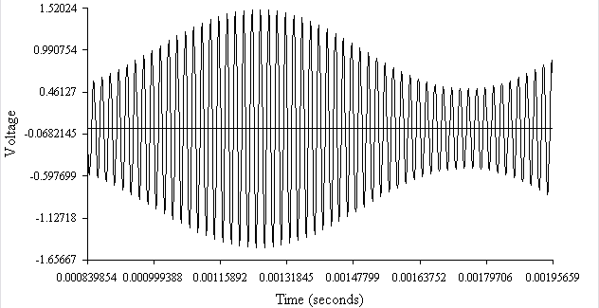

Рисунок 2. Осциллограмма входного напряжения при Ω =1кГц

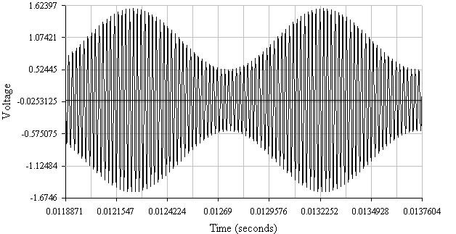

Рисунок 3. Осциллограмма выходного напряжения при Ω =1кГц

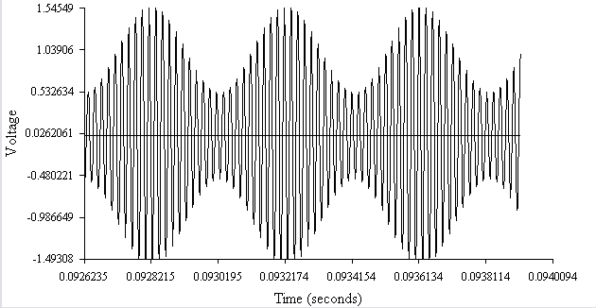

Рисунок 4. Осциллограмма входного напряжения при Ω =2.5кГц

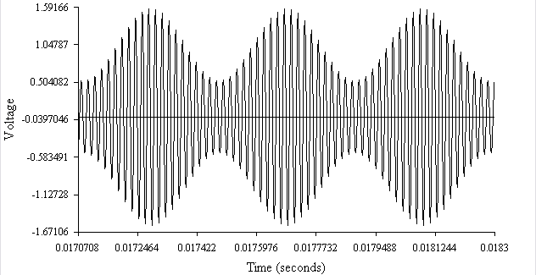

Рисунок 5. Осциллограмма выходного напряжения при Ω =2.5кГц

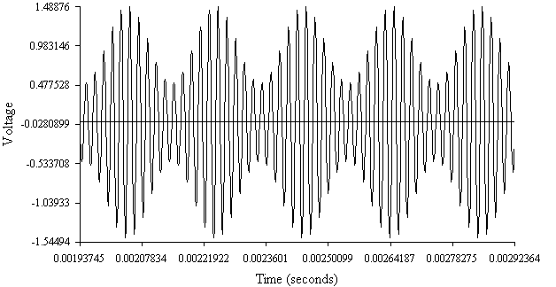

Рисунок 6. Осциллограмма входного напряжения при Ω =5кГц

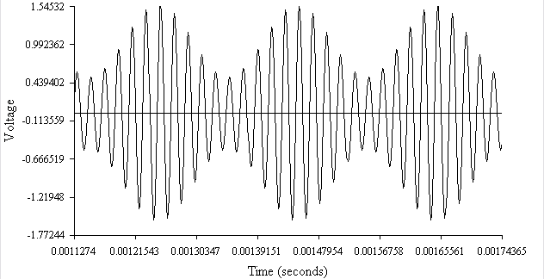

Рисунок 7. Осциллограмма выходного напряжения при Ω =5кГц

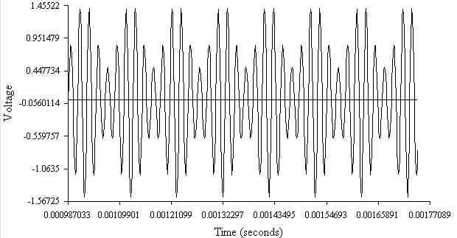

Рисунок 8. Осциллограмма входного напряжения при Ω =10кГц

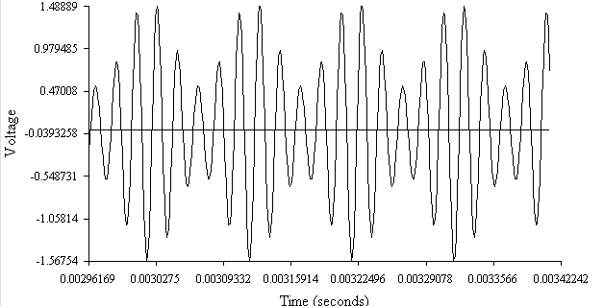

Рисунок 9. Осциллограмма выходного напряжения при Ω =10кГц

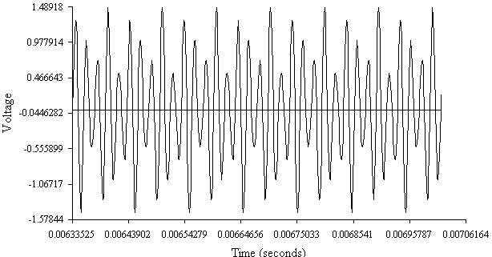

Рисунок 10. Осциллограмма входного напряжения при Ω =20кГц

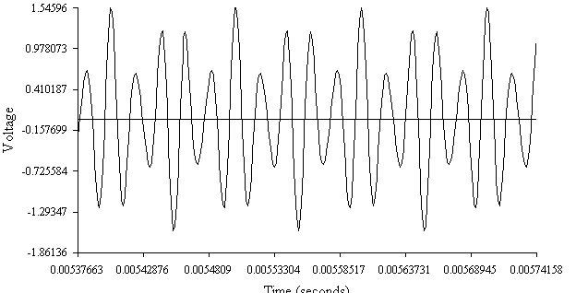

Рисунок 11. Осциллограмма выходного напряжения при Ω =20кГц



Рисунок 12. Зависимость mвых от модулирующей частоты.

Собрали схему рабочей установки для исследование прохождения амплитудно-модулированного (АМ) колебания через систему связанных колебательных контуров.( Рисунок 13.)

Повторили предыдущие действия для системы связанных контуров при А=0.5; 1; 2.

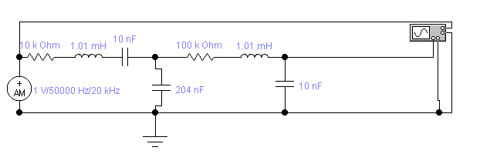

Рисунок 13. Рабочая схема.

Таблица 2. Результаты измерений

|  |  |  |  |  |  |
| --- | --- | --- | --- | --- | --- |
| Ω ,кГц | 1 | 2.5 | 5 | 10 | 20 |
| mвх | 0.5 | 0.5 | 0.5 | 0.5 | 0.5 |
| mвых(А=0.5) | 0,499 | 0,498 | 0,493 | 0,476 | 0,474 |
| mвых(А=1) | 0,498 | 0,495 | 0,487 | 0,47 | 0,347 |
| mвых(А=2) | 0,5 | 0,499 | 0,493 | 0,476 | 0,46 |



Рисунок 14. Зависимость mвых от модулирующей частоты. (А=0.5)



Рисунок 15. Зависимость mвых от модулирующей частоты. (А=1)



Рисунок 16. Зависимость mвых от модулирующей частоты. (А=2)

Вывод: Экспериментально исследовали прохождение амплитудно-модулированного (АМ) колебания через одиночный колебательный контур и систему связанных колебательных контуров.

Спектр АМ колебания состоит из трех линий (-Ω+W,W,W+ Ω) при увеличении модулирующей частоты ширина спектра увеличивается. Коэффициент модуляции mвых выходного АМ колебания через одиночный колебательный контур и систему связанных колебательных контуров уменьшается при увеличении модулирующей частоты.

Перемодуляция АМ колебания возможна при коэффициенте модуляции большем единицы.

**Прохождение радиоимпульса через одиночный и систему связанных колебательных контуров**

Лабораторная работа по дисциплине

''РТЦиС''

Цель работы: аналитическое и экспериментальное исследование прохождения радиоимпульса с прямоугольной огибающей через одиночный колебательный контур и систему двух связанных колебательных контуров.

Составили и нарисовали электрическую схему, позволяющую исследовать прохождение радиоимпульса через одиночный последовательный контур.

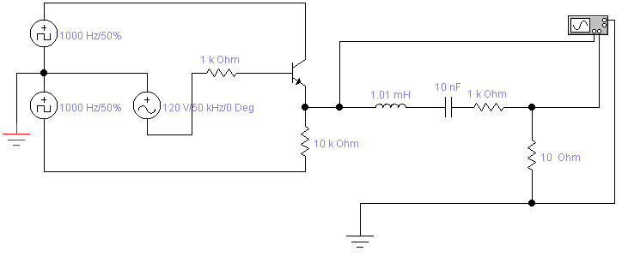

Настроили несущую частоту радиоимпульса на резонансную частоту контура. Установили частоту видеоимпульса равной 1 кГц.

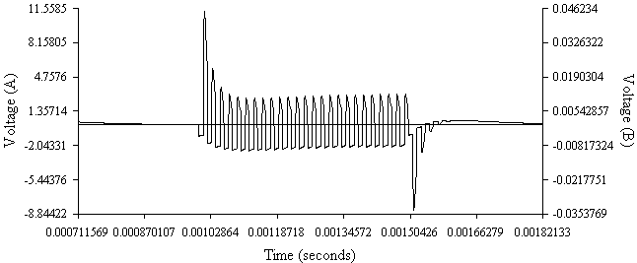

Рисунок1.осциллограмма огибающей радиоимпульса на выходе контура.

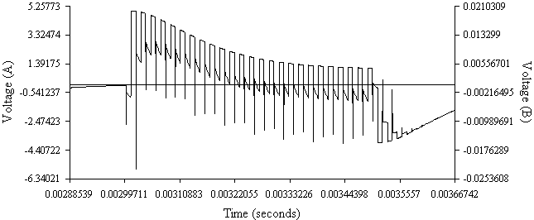

Рисунок2.осциллограмма огибающей радиоимпульса на входе контура.

Измерить время установления колебаний τ0,9=35mkC

Расстроили контур изменением ёмкости С1. Измерить период колебательного процесса установления стационарного значения огибающей Тогиб =55 mkC

Измерили также время установления τ0,5 =21 mkC

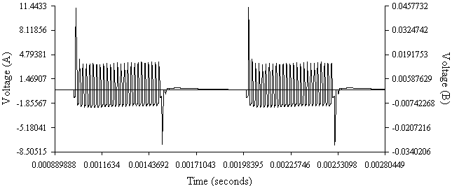

Рисунок3.осциллограмма огибающей при ёмкости С1=5нФ.

Сравнили частоту огибающей  с величиной расстройки контура



Настроили контур на частоту 50 кГц, установили частоту несущего радиоимпульса 50 кГц.

Засинхронизировали осциллограф передним фронтом радиоимпульса и установили скорость развёртки осциллографа такой, что бы на экране можно было наблюдать колебания высокой частоты в пределах длительности переднего фронта.

Зарисовали осциллограммы входного и выходного сигналов.

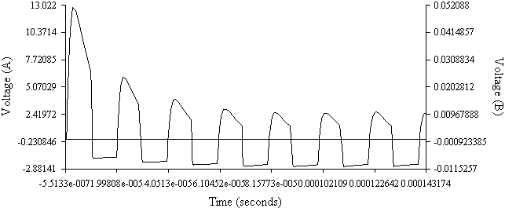

Рисунок4.осциллограмма выходного сигнала.

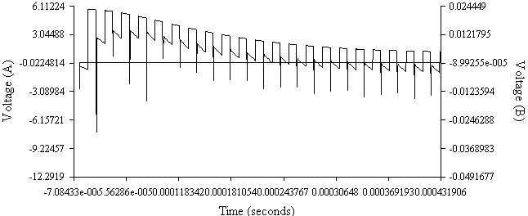

Рисунок 5.осциллограмма выходного сигнала.

Засинхронизировали осциллограф задним фронтом импульса так, что бы на экране осциллографа можно было наблюдать свободные колебания в контуре после окончания действия радиоимпульса. Зарисовали осциллограмму свободных клебаний. По ней определить τК. За интервал τК принять итервал времени, где огибающая процесса уменьшится в ℮ раз. Причём интервал τК необходимо определить в числе периодов несущей частоты  где , n- может быть дробным.

τК =14mkC n=0,7

Определить время спада τ0.1 сп свободных колебаний на уровне 0.1 от начального значения, причём .



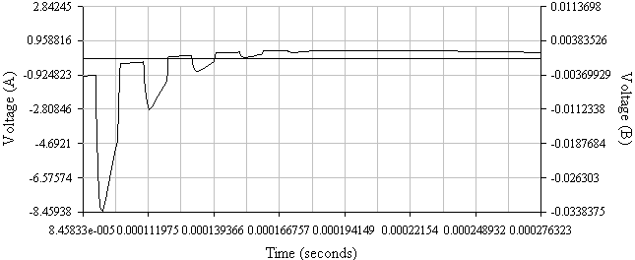

Рисунок 6. Осциллограмму свободных колебаний.

Полученную величину τК сравните с расчётной .

Исследование прохождения радиоимпульса через систему связанных контуров.

Зарисовали осциллограмму переднего фронта импульса(рис.7), измерили время установления колебаний τ0.9=128мкс при А=1

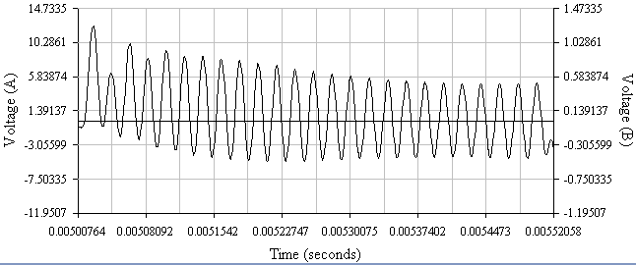

Рисунок7. Осциллограмма переднего фронта импульса (А=1)

Зарисовали осциллограмму переднего фронта импульса(рис.8), измерили время установления колебаний τ0.9=213мкс при А=0.5.

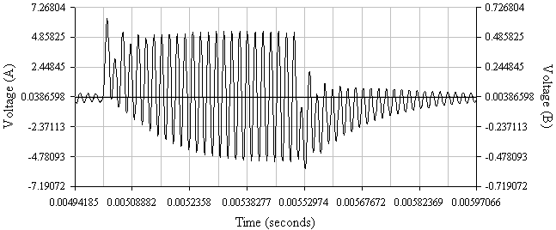

Рисунок8. Осциллограмма переднего фронта импульса (А=0.5)

Зарисовали осциллограмму переднего фронта импульса(рис.9), измерили время установления колебаний τ0.9=35мкс при А=2.

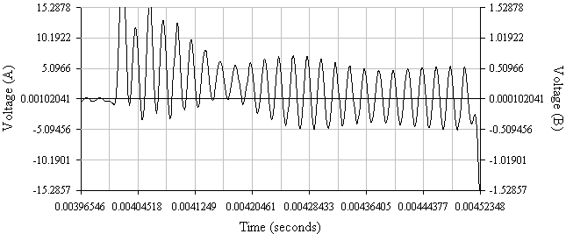

Рисунок9. Осциллограмма переднего фронта импульса (А=2)

Зарисовали осциллограммы спада свободных колебаний в контуре (рис.10,11,12) и измерили время τ0.1 сп(А) для трёх значений А(А=0.5; 1; 2).

τ0.1 сп(0,5) = 377мкс

τ0.1 сп(1) = 293мкс

τ0.1 сп(2) = 276мкс

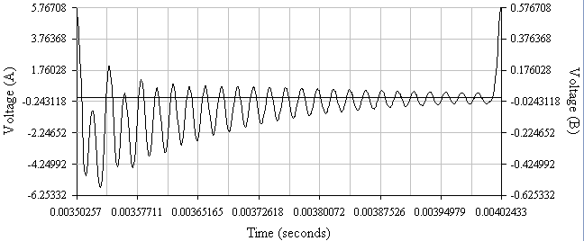

Рисунок10. Осциллограмма свободных колебаний (А =0,5).

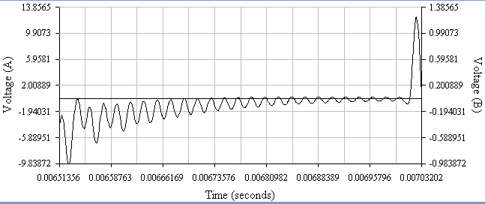

Рисунок11. Осциллограмма свободных колебаний (А =1).

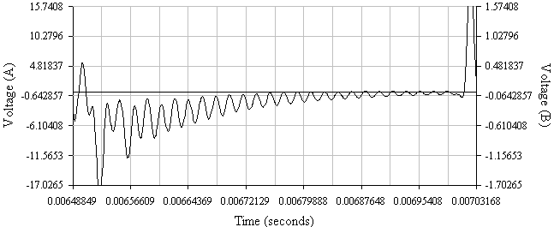

Рисунок12. Осциллограмма свободных колебаний (А =2).

Измерили период изменения огибающей во время переходного процесса и во время спада свободных колебаний при А=2.

во время переходного процесса Тогиб =77мкС

во время спада свободных колебаний Тогиб =76мкС

Вывод: аналитически и экспериментально исследовали прохождения радиоимпульса с прямоугольной огибающей через одиночный колебательный контур и систему двух связанных колебательных контуров.